PERTEMUAN AHLI KUMPULAN (PROJEK PSA)  
**BIL. 1:**

|  |  |
| --- | --- |
| **Tarikh** | 4/12/24 |
| **Masa** | 2.00 P.M – 3.30 P.M |
| **Tempat** | Berhadapan Bilik Kuliah 9,N24 |

**Kehadiran**

1. Lutfi Haziq Bin Mohammad Hapisol (A24CS0266)

2. Noor Aidid Izmer Bin Noor Habib (A24CS0288)

3. Ahmad Al-Fateh Bin Fadzlah Suhaimei (A24CS0220)

4. Ezmir Harris Bin Edeyhely (A24CS0248)

5. Muhammad Irfan Solihin Bin Mohd Nazri (A24CS0281)

6. Vyshnavi A/P Gunasekharan (A24KT0275)

7. Nur Alisa Aishah Binti Mohd Nasir (A24KT0190)

8. Nurul Nasrahtul Balqis Binti Mohamad Fazli (A24CS0177)

**Agenda pertemuan (Cadangan) :** PERBINCANGAN MENGENAI PEMILIHAN PENULIS SKRIP, PENYUNTING VIDEO, WATAK, TEMPAT PENGGAMBARAN, DAN PENGARAH VIDEO

1. Pengenalan Ahli Kumpulan

Lutfi Haziq (Ketua Kumpulan)

* Bertanggungjawab mengetuai perbincangan dan memastikan semua keputusan dibuat dengan persetujuan ahli.

Irfan Solihin (Penolong Ketua Kumpulan)

* Menyediakan dokumen dan mencatat minit perbincangan.

Nasrahtul Balqis (Ahli Kumpulan – Pengarah & Penulis Skrip)

* Bertanggungjawab mengenal pasti calon watak yang sesuai dan menyediakan skrip .

Ezmir Harris & Vyshnavi (Ahli Kumpulan – Penyunting Video)

* Memberikan input berkaitan keperluan teknikal dan menyunting video.

**Ahli lain [ SEMUA HADIR]**

2. Perbincangan Projek

Pada pertemuan kali ini, kumpulan telah mengadakan mesyuarat untuk membincangkan beberapa perkara penting berkaitan proses penghasilan video. Berikut adalah ringkasan perbincangan dan keputusan yang telah dicapai:

#### **1. Pemilihan Watak**

* Semua ahli memberikan cadangan mengenai calon watak utama dan pembantu.
* Pemilihan dibuat berdasarkan kesesuaian watak dengan skrip serta kebolehan lakonan individu.
* **Keputusan**:
  + Pegawai imigresen (Irfan Solihin)
  + Peniaga kedai (Bos) (Lutfi Haziq)
  + 2 orang pekerja (Babak 1) (Fateh & Alisa)
  + Polis (Babak 3) (Aidid & Irfan)
  + Beberapa wartawan (scene 3) **(Vyshnavi , Alisa & Nasrahtul)**

**2. Pemilihan Tempat Penggambaran**

* Beberapa lokasi telah dicadangkan oleh ahli kumpulan berdasarkan kesesuaian tema video.
* Faktor-faktor yang dipertimbangkan termasuk latar belakang, kemudahan akses, dan kos.
* **Keputusan**: Lokasi penggambaran yang dipilih ialah Arked Angkasa di KTDI kerana sesuai dengan situasi tajuk kajian kes kami dan arked tersebut berdekatan dengan kediaman setiap ahli kumpulan.

#### **3. Pemilihan Pengarah dan Penulis Skrip**

* Beberapa calon telah dicadangkan berdasarkan pengalaman dan kreativiti masing-masing dalam penulisan skrip dan pengalaman dalam mengarah video pendek.
* Ahli kumpulan turut mengambil kira kebolehan individu untuk menyesuaikan skrip dengan tema projek serta mampu mengarah dengan baik.
* **Keputusan**: Nasrahtul Balqis (Pengarah & Penulis Skrip)

#### **4. Pemilihan Penyunting Video**

* Perbincangan menumpukan kepada individu yang mempunyai kemahiran teknikal dalam penyuntingan video, termasuk penggunaan perisian penyuntingan.
* Calon yang dicadangkan dinilai berdasarkan pengalaman terdahulu dan keupayaan menyampaikan hasil kerja berkualiti tinggi.
* **Keputusan**: Ezmir Harris & Vyshnavi (Penyunting Video)

3. Penetapan tarikh pertemuan seterusnya

- Tarikh: 14/12/2024

- Masa: 9.30 A.M – 11.30 A.M

4. Masalah atau Kekangan

Tiada masalah atau kekangan utama yang dihadapi semasa pertemuan ini. Semua perbincangan berjalan dengan lancar, dan keputusan dicapai dengan persetujuan semua ahli kumpulan.

5. Penutupan

Pertemuan kali ini berjalan dengan lancar, dan setiap ahli kumpulan telah memberikan input yang bernas. Keputusan yang dicapai diharapkan dapat memastikan penghasilan video berjalan dengan teratur dan mencapai objektif yang ditetapkan.

**\*Catatan Tambahan:**

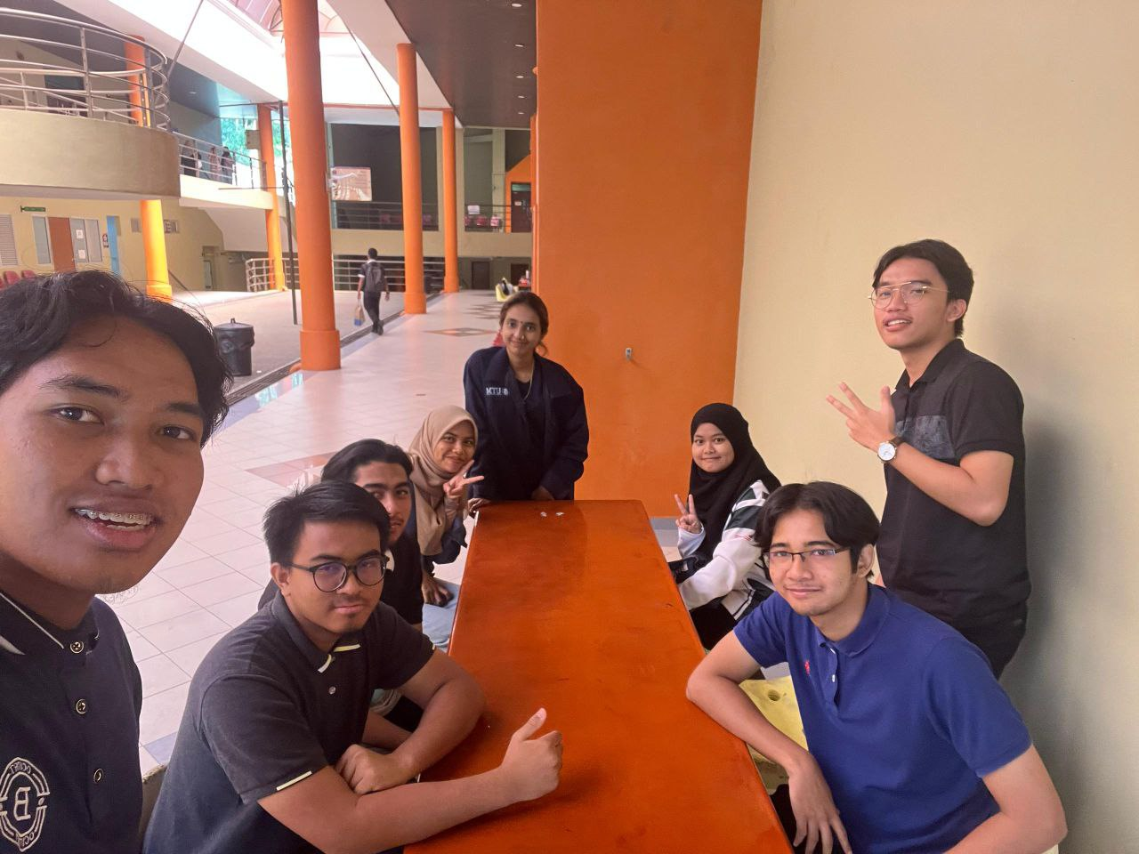

Perjumpaan Kali-1 bagi membincangkan pembahagian tugas kepada setiap ahli di hadapan Bilik Kuliah 9,N24